
本人专业基础功底扎实，有良好的编程习惯，逻辑思维清晰，掌握常用设计模式，喜欢钻研新技术；待人热情大方，工作敬业，有耐心，自己的职责能够负责到底，具有良好的分析能力、自学能力、适应能力，良好的沟通协调能力以及团队精神。

工作经历
20xx.07-20xx.09 天津XX科技有限公司 岗位：Java工程师
1、参与公司国际物流项目的程序开发工作，包括功能模块的开发、系统调试等工作；
2、参与系统需求讨论，进行系统的概要设计及详细设计；
4、协助完成项目的测试、系统交付工作，负责产品的日常维护工作，跟踪解决用户的问题和故障。

20xx.09-20xx.06 校园经历
- 在学校社团担任外联部长，负责本系活动所需赞助的文案策划，并对接赞助商合作事宜，举办过几次校级活动，培养了我的协调组织能力及沟通能力；
2、担任班长职务，负责班级日常工作，领导搞好班级纪律、活动等工作，传达和协助辅导员的工作。

证书技能
证书荣誉：英语四级证书、获20xx优秀学生干部荣誉称号，获大学一级奖学金
个人技能：熟练掌握Java基础，掌握SprinMVC、SpringBoot、SpringCloud等开源框架，熟悉 JSP、Servlet、JDBC、XML等WEB开发技术，掌握MySQL、Oracle，熟悉Linux操作系统，理解NIO、多线程、异步RPC调用等机制。

教育背景
20xx.09-20xx.06 毕业院校：天津XX大学 专业：软件工程
主修课程：高级语言程序设计，面向对象程序设计，数据库系统原理，软件工程，软件系统分析与设计，大数据技术，云计算与虚拟化，人工智能等。

自我评价
工作年限：应届生
联系手机：13800000001
电子邮箱：kingsoft@docer.cn

出生：19xx.01
学历：本科
籍贯：天津

稻小壳
求职意向：Java开发
稻壳儿文字模板使用说明
（本页为说明页，用户使用模板时可删除本页内容）
01字体说明
中文字体：汉仪旗黑-55简
【说明】
模板中使用的字体仅限于个人学习、研究或欣赏目的使用，如需商用请您自行向版权方购买、获取商用版权。

02素材说明

03尾页删除方法
方法一： 方法二：
- 点击「章节」-「章节导航」 1、删除多于页面的文本内容，成为空白页。
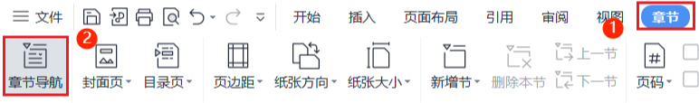
2、点击「开始」-「显示/隐藏编辑标记」按钮。
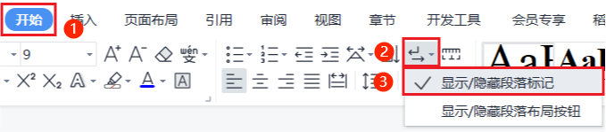
2、点击「尾页所在章节」-「删除本节」即可。
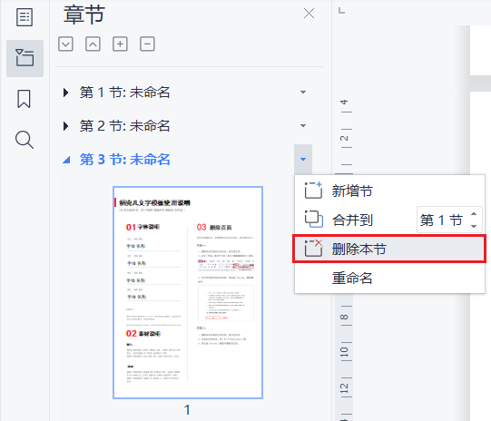
3、在分页符的后面点击光标，按「Delete」即可。
